高校探究科

No.14

年 |  | 組 |  | 番 |  | 名前
2017©Assumption-Kokusai

１．統計の読み取り方を学ぼう！
【今回の課題について】
統計の表・グラフを使うことで、発表や論文は説得力を持ってきます。
今回の授業ではグラフの読み取りや、グラフから言えることをグループで考えましょう。
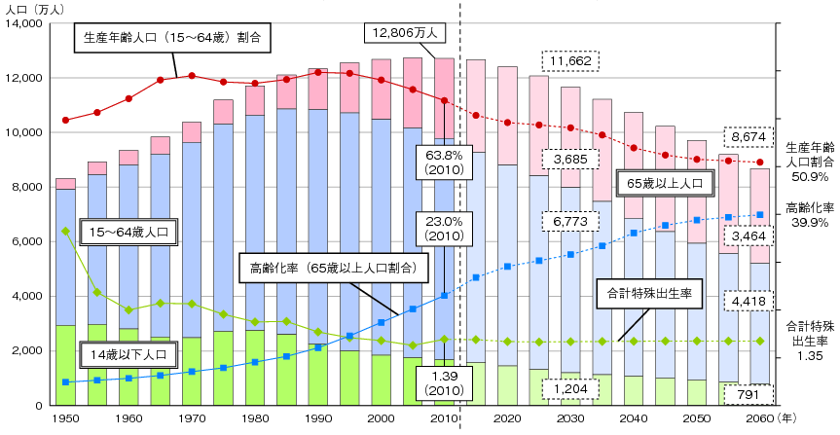
総務省（http://www.soumu.go.jp/johotsusintokei/whitepaper/ja/h24/html/nc112120.html）より

STEP1 グラフから情報を読み取ろう。
◇視点① 大きくみる：グラフ全体に注目し、変化・傾向をつかむ。
（例）○○は、1990年以降緩やか（急激）に、減少（増加）している。
◇視点② 小さくみる：特異点（目立つところ、他と違うところ）を見る
（例）○○年の □□の数値は ・・・・である

◇視点を参考に、上のグラフから気づくことをたくさん上げてみよう。 ☞2つ以上

STEP2 STEP1で気づいたことを一つ上げ、なぜそうなっているか自分で理由（仮説）を考えよう。
書き方「グラフで・・（気づき）・・となっているのは、・・・（仮説）・・が原因と考えられるから」

２．グループで読み取ってみよう！
グループごとに配布した統計をもとに考えよう！

STEP1 グループ】グラフから気づいたことを意見交換しよう。グループで5つ以上見つけよう。

STEP2 気づいた点についてその原因（仮説）を考えよう。☞グループで相談して3項目以上
気付いた点 | 理由・原因（仮説）

STEP4 気づいたことをみんなに示しながら、説明しよう。

STEP5 同じグラフを説明しているチームの説明をメモしよう。

STEP6 今日の授業で学んだことを箇条書きで書こう。 ☞3つ以上

